中国建设银行江苏省分行“乾元添利”开放式资产组合型人民币理财产品2018年8月第一周投资管理报告
报告日：2018年8月3日
中国建设银行江苏省分行“乾元添利”（按日）开放式资产组合型人民币理财产品于2014年1月7日正式成立。截至报告日，本产品规模为8,672,587,981.60元。

一、报告期投资者实际收益率
根据产品说明书的约定，2018年1月26日（含）起至报告日，投资者实际收益率如下表所示：
投资期 | 1≤T<7 | 7≤T<14 | 14≤T<31 | 31≤T<61 | 61≤T<91 | 91≤T<181 | 181≤T<365 | T≥365
投资者实际收益率 | 2.90% | 3.00% | 3.10% | 3.20% | 3.40% | 3.50% | 3.70% | 3.90%
其中： T为投资期，单位：天
相关收益及计算方法，请具体查阅对应的收益率调整公告及产品说明书。

二、产品投资组合详细情况

（一）投资组合的基本情况
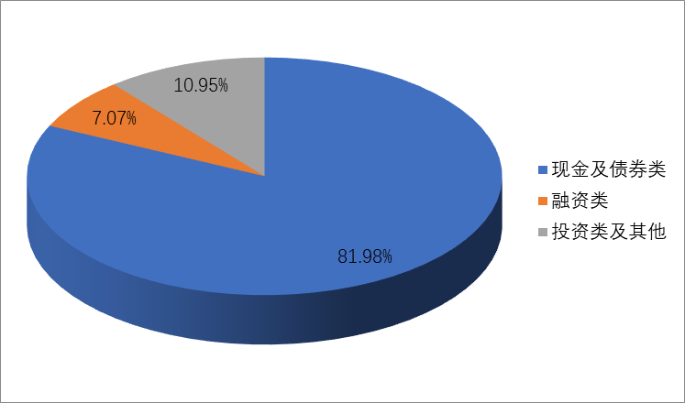

（二）融资类资产的行内评级构成
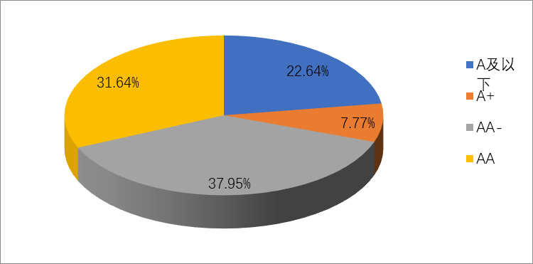

（三）融资类资产的行业占比构成及当月增减变化情况
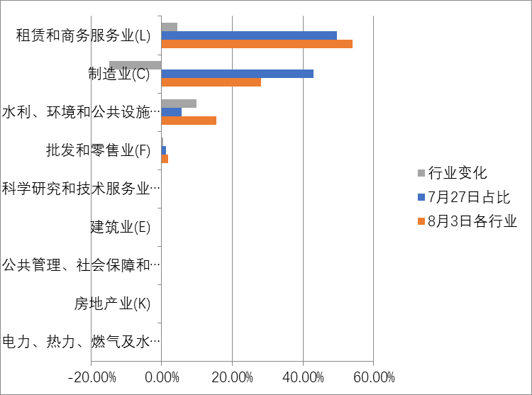

（四）投资类资产的行业占比构成及当月增减变化情况
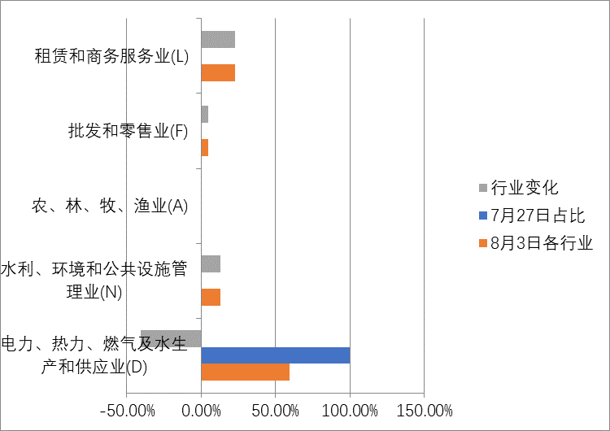

三、投资非标准化债权资产清单（见附录一）

四、产品整体运作情况
（1）自本产品成立起至本报告日，产品管理人恪尽职守、勤勉尽责、谨慎管理，忠实履行有关法律、行政法规和相关文件的规定。
（2）截至本报告日，所有投资资产正常运营，未发现有异常情况或者不利情况。
（3）本产品自成立至本报告日，没有发生涉诉及诉讼等损害投资者利益的情形。

中国建设银行江苏省分行
2018年8月3日

附录一

中国建设银行江苏省分行“乾元添利”（按日）开放式资产组合型人民币理财产品2018年投资非标准化债权资产清单
报告日：2018年8月3日
我行依照《中国银监会关于规范商业银行理财业务投资运作有关问题的通知》（银监发【2013】8号）要求，现对中国建设银行江苏省分行“乾元添利”（按日）开放式资产组合型人民币理财产品投资非标准化债权资产清单披露如下：
交易结构 | 融资客户名称 | 剩余融资期限（天） | 备注
并购类 | 江苏洋口港建设发展集团有限公司 | 106
并购类 | 江苏东普新材料科技有限公司 | 1022
并购类 | 南京中电熊猫液晶显示科技有限公司 | 788
股权收益权类 | 如东县东泰社会发展投资有限责任公司 | 938
股权收益权类 | 南通产业控股集团有限公司 | 217
股权投资类 | 江苏金坛投资控股有限公司 | 880
股权投资类 | 无锡市新区城市投资发展有限公司 | 520
投资通 | 建湖县华诚建设发展有限公司 | 1529
投资通 | 建湖县华诚建设发展有限公司 | 1558
投资通 | 江苏华西集团有限公司 | 3067
资产收益权类 | 江苏振宜实业发展有限公司 | 475
资产收益权类 | 常州市淹城投资发展有限公司 | 966
资产收益权类 | 常州市金坛区建设资产经营有限公司 | 1305
资产收益权类 | 南京雨花经济技术发展有限公司 | 157
资产收益权类 | 镇江文化旅游产业集团有限责任公司 | 269
资产收益权类 | 苏宁云商集团股份有限公司 | 1591
资产收益权类 | 南京六合新区建设发展有限公司 | 154
资产收益权类 | 徐州市广弘交通建设发展有限公司 | 630
资产收益权类 | 如皋市富港工程建设有限公司 | 465
资产收益权类 | 徐工集团工程机械股份有限公司 | 26
资产收益权类 | 海安县交通建设投资有限公司 | 915
资产收益权类 | 海门市城市发展投资有限公司 | 1047
资产收益权类 | 常州市武进交通产业发展有限公司 | 1152
资产收益权类 | 徐州市铜山区城市建设投资有限责任公司 | 405
资产收益权类 | 泰州市深业投资发展有限公司 | 534
资产收益权类 | 丹阳市开发区高新技术产业发展有限公司 | 94
到期收益分配详见产品说明书。

